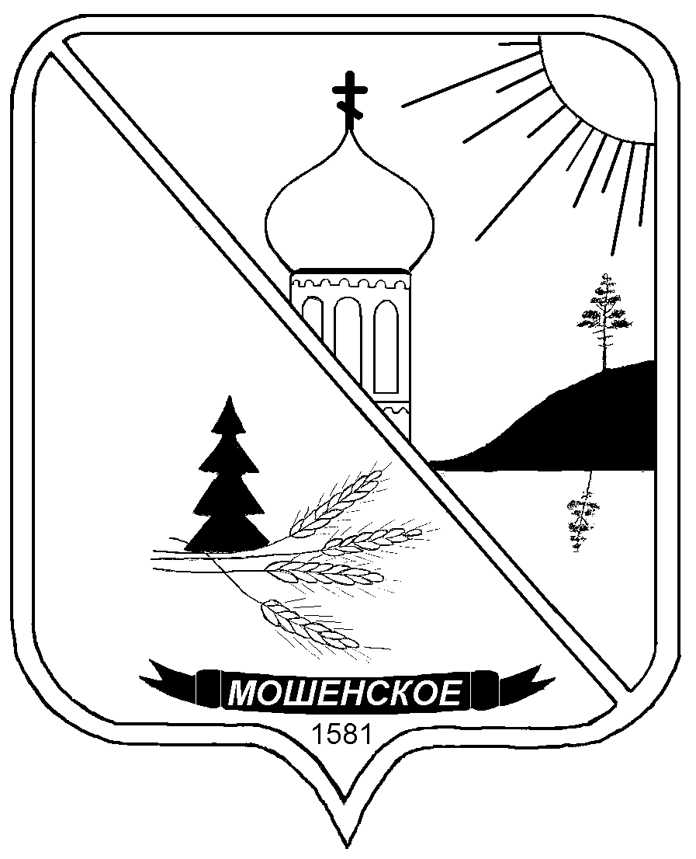

**ДУМА МОШЕНСКОГО МУНИЦИПАЛЬНОГО ОКРУГА**

**НОВГОРОДСКОЙ ОБЛАСТИ**

**РЕШЕНИЕ**

|  |
| --- |
| **Об утверждении Положения о гербе Мошенского муниципального округа Новгородской области** |

принято Думой Мошенского муниципального округа Новгородской области

28 августа 2024 года

В соответствии со статьей 9 Федерального закона от 06 октября 2003 года № 131-ФЗ «Об общих принципах организации местного самоуправления в Российской Федерации

Дума Мошенского муниципального округа Новгородской области

**РЕШИЛА:**

1. Утвердить прилагаемое Положение о гербе Мошен**ского** муниципального **округа Новгородской области**.

2. Направить в Геральдический Совет при Президенте Российской Федерации настоящее решение для регистрации герба Мошен**ского** муниципального **округа Новгородской области** в Государственном геральдическом регистре Российской Федерации.

3. Признать утратившим силу решение Думы Мошенского муниципального округа Новгородской области от 20.09.2023 № 9 «Об официальной символике Мошенского муниципального округа Новгородской области».

4. Решение вступает в силу с даты официального опубликования.

5. Опубликовать решение в бюллетене «Официальный вестник Мошенского муниципального округа».

|  |  |  |
| --- | --- | --- |
| **Председатель Думы**  **муниципального округа**  **В.В. Ким** |  | **Глава муниципального округа**  **Т.В. Павлова** |

|  |  |
| --- | --- |
|  | Утверждено  решением Думы Мошенского  муниципального округа  Новгородской области  от 28.08.2024 № 170 |

**ПОЛОЖЕНИЕ**

**о гербе Мошенского муниципального округа Новгородской области**

Настоящим Положением устанавливается официальный символ муниципального образования Мошенской муниципальный округ Новгородской области (далее – муниципальный округ) – герб муниципального округа, его описание и порядок официального использования.

**Статья 1. Общие положения.**

1.1. Герб муниципального округа является официальным символом муниципального округа.

1.2. Герб муниципального округа подлежит внесению в Государственный геральдический регистр Российской Федерации.

**Статья 2. Геральдическое описание и обоснование символики герба.**

2.1. Геральдическое описание герба муниципального округа гласит: «В серебряном поле, над зелёной волнистой оконечностью, обременённой золотым выходящим снизу пучком о трёх колосьях, боковые из которых наклонены к ближайшему краю щита, – зелёный, поддерживаемый снизу лазоревым волнистым пониженным поясом, столб, обременённый церковной главкой с серебряным барабаном и золотым куполом, увенчанным золотым же православным шестиконечным крестом; столб сопровождаем по сторонам по зелёной ели (без корней). Щит увенчан муниципальной короной установленного образца».

2.2. Муниципальная корона установленного образца воспроизводится в соответствии с Методическими рекомендациями по разработке и использованию официальных символов муниципальных образований (Раздел 2, Глава VIII, п.п. 45-46), утвержденными Геральдическим советом при Президенте Российской Федерации 28.06.2006 года.

2.3. Герб может воспроизводиться как в полной версии (полный герб – с муниципальной короной), так и в сокращенной версии (в виде гербового щита без короны); обе версии герба равноправны и имеют одинаковый статус.

2.4. Пояснительные изображения герба муниципального округа приведены в приложениях 1–3 к настоящему Положению.

2.5. Герб языком аллегорий символизирует исторические, природные, экономические и прочие особенности Мошенского муниципального округа, административным центром которого является село Мошенское.

Мошенской район – это живописнейшая территория, являющаяся местом для отдыха жителей соседних муниципалитетов Новгородской области и близлежащих регионов. Округ считается одним из самых экологически благополучных в Новгородской области, так как здесь нет крупных промышленных предприятий, способных загрязнять природу. Вся композиция герба в своей комплексности отображает живописность природы и туристический потенциал территории, включая Редровский заказник, входящий в число ключевых орнитологических природоохранных территорий России.

Деление гербового щита в виде чередования частей белого (геральдического серебра) и зеленого цветов символизирует различные природные ландшафты – поля, луга и леса. Две ели в гербе обозначают преимущественно хвойные леса, произрастающие на территории округа, а пучок колосьев символизирует агропромышленный комплекс Мошенского муниципального округа (в т.ч. сельское хозяйство).

Волнистый лазоревый пояс аллегорически обозначает гидрографическую сеть муниципального округа, основу которой составляют реки Уверь и Кобожа, а также многочисленные озера.

Церковная главка в гербе выступает как символом древности истории округа (село Мошенское впервые упоминается в 1581 году), так и символом значимости веры для местных жителей. В число архитектурных достопримечательностей Мошенского района входят и сохранившиеся старинные церкви, в том числе Никольский храм в с. Мошенское.

Муниципальная корона установленного вида, изображенная над щитом, демонстрирует и символизирует в гербе административный статус и вид муниципального образования как муниципального округа.

Примененные в гербе муниципального округа цвета в геральдике символизируют:

белый цвет (серебро) – цвет совершенства, благородства и веры;

желтый цвет (золото) символизирует величие, богатство и процветание;

зеленый цвет (зелень) – символ весны, радости, надежды, жизни, здоровья, изобилия, природы, лесов и земледелия, молодости, самой жизни;

синий, голубой цвет (лазурь) – символ возвышенных устремлений, искренности и добродетели, а также цвет водных объектов и чистого неба.

**Статья 3. Порядок воспроизведения и размещения герба.**

3.1. Герб воспроизводится (помещается):

на фасадах зданий, вывесках Думы муниципального округа, Администрации муниципального округа, ее отраслевых и территориальных органов;

в залах заседаний Думы муниципального округа и Администрации муниципального округа;

в рабочих кабинетах Председателя Думы муниципального округа, Главы муниципального округа;

на печатях, муниципальных правовых актах и официальных бланках Думы муниципального округа, Администрации муниципального округа, ее отраслевых и территориальных органов;

на почетных грамотах, обложках и бланках поздравительных адресов ииныхофициальных свидетельствах, вручаемых Думой и Администрацией муниципального округа;

на удостоверениях и визитныхкарточках депутатов Думы муниципального округа, должностных лиц Администрации муниципального округа, ее отраслевых и территориальных органов;

на официальных печатных изданиях Думы и Администрации муниципального округа.

3.2. Герб может помещаться на вывесках, печатях и бланках муниципальных предприятий и учреждений, а также визитных карточках их руководителей.

3.3. Порядок изготовления, использования, хранения и уничтожения бланков, печатей и иных носителей воспроизведения герба муниципального округа устанавливается распоряжением Главы муниципального округа.

**Статья 4. Порядок использования герба.**

4.1. Изображения герба могут устанавливаться:

во время официальных церемоний и других торжественных мероприятий, проводимых органами местного самоуправления муниципального округа;

в помещениях официальной регистрации рождений и браков;

в залах вручения паспорта гражданина Российской Федерации;

в помещениях для голосования в дни муниципальных выборов и местных референдумов;

на основных указателях в точках пересечения автомобильными дорогами границ муниципального округа; на сооружениях остановок общественного транспорта, находящихся на территории муниципального округа.

4.2. Изображение герба может помещаться на униформе рядового и начальствующего состава муниципальных органов охраны общественного порядка и пожарной службы, а также на принадлежащих этим службам транспортных средствах.

4.3. Спортивные команды и отдельные спортсмены, участвующие в защите спортивной чести муниципального округа, могут иметь форму с изображением герба муниципального округа.

**Статья 5.** **Порядок одновременного использования герба муниципального округа с другими гербами.**

5.1. При одновременном воспроизведении изображений Государственного герба Российской Федерации, герба Новгородской области и герба муниципального округа – герб муниципального округа размещается в соответствии с положениями законодательства о Государственном гербе Российской Федерации, гербе Новгородской области и:

не может превышать вышеуказанные гербы по размерам ни по одному из параметров (высоте, ширине);

должен располагаться крайним справа (при виде от зрителя) или ниже вышеуказанных гербов;

должен быть исполнен в единой технике с вышеуказанными гербами и из идентичных материалов.

5.2. При одновременном размещении герба муниципального округа и гербов (иных эмблем) общественных объединений, предприятий, учреждений и организаций независимо от форм собственности, а также частных лиц, должны соблюдаться следующие правила:

герб муниципального округа не может быть меньше других гербов (эмблем) ни по одному из параметров (высоте, ширине);

при одновременном размещении двух гербов (эмблем) – герб муниципального округа располагается с левой (при виде от зрителя) стороны от другого герба (эмблемы) и не может быть размещен ниже этого герба (эмблемы);

при одновременном размещении нечетного числа гербов (эмблем) – герб муниципального округа располагается в центре, а при размещении четного числа гербов (но более двух) – левее центра и не может быть размещен ниже иных гербов (эмблем);

герб муниципального округа и другие гербы (эмблемы) должны быть исполнены в единой технике и из идентичных материалов.

**Статья 6. Порядок воспроизведение герба.**

6.1. Допускается воспроизведение герба муниципального округа:

в виде цветных, черно-белых (монохромных) или объемных графических изображений, а также с применением условной геральдической штриховки (шафировки);

в различной технике исполнения и из различных материалов;

отличных от образцов размеров с сохранением геральдических и вексиллологических (флаговедческих) характеристик и пропорций.

6.2. Воспроизведение герба муниципального округа допускается в щитах разных форм и в различных стилизациях, а также на любом декоративном фоне – за исключением тех случаев, когда изображения, сопровождающие герб, воспроизводят или имитируют типовые геральдические элементы (атрибуты), не предусмотренные блазоном (геральдическим описанием) герба.

6.3. Воспроизводимые изображения герба муниципального округа – независимо от их размеров и техники исполнения – всегда должны в точности соответствовать его геральдическому описанию (блазону) согласно статье 2 настоящего Положения; в случае с флагом обязательно следование изобразительному эталону, утвержденному настоящим Положением.

6.4. Установление изобразительного эталона герба недопустимо, противоречит геральдико-правовым нормам и традициям, а также целям учреждения герба. Прилагаемые к настоящему тексту рисунки герба имеют пояснительный характер.

**Статья 7. Порядок использования герба в качестве геральдической основы.**

7.1. Герб муниципального округа может использоваться в качестве элемента или геральдической основы:

нагрудного должностного знака Главы муниципального округа, нагрудного знака депутата Думы муниципального округа, иных должностных знаков муниципальных служащих и служащих Администрации и Думы муниципального округа;

гербов (геральдических знаков, иных эмблем) предприятий и учреждений муниципального подчинения;

нагрудных знаков к почетным званиям и иных наград, устанавливаемых органами местного самоуправления муниципального округа.

7.2. Гербы и иные подобные символы (эмблемы, логотипы, знаки и т.п.) общественных объединений, предприятий, организаций и учреждений, а также частных лиц не могут быть ни идентичны гербу муниципального округа, ни схожи с ним до степени смешения.

7.3. Герб муниципального округа не может использоваться в качестве основы или элементов гербов, флагов и иной символики общественных объединений, предприятий, организаций и учреждений (за исключением перечисленных в пункте 1 настоящей статьи), а также частных лиц.

**Статья 8. Порядок использования герба в качестве элементов оформления.**

Герб муниципального округа может использоваться:

в качестве элементов оформления средств массовой информации, в состав учредителей которых входят органы местного самоуправления муниципального округа;

в качестве элементов оформления информационной продукции, официально представляющей муниципальное образование.

на элементах архитектурно-художественного оформления в дни государственных, областных, муниципальных и народных праздников;

при оформлении детских дошкольных учреждений, школ, иных учебных заведений, в том числе учреждений высшего и среднего профессионального образования, учреждений культуры.

**Статья 9. Общие права и ограничения использования герба.**

9.1. Все права на использование герба муниципального округа принадлежат органам местного самоуправления муниципального округа, имеющим исключительное право регламентировать порядок использования герба муниципального округа третьими лицами.

9.2. Использование герба муниципального округа в целях предвыборной агитации не допускается. Настоящее правило не распространяется на информационную продукцию, официально издаваемую избирательными комиссиями.

9.3. Запрещается использование герба муниципального округа в сочетании с текстом и изображениями, посягающими на права человека, его честь и достоинство, оскорбляющими национальные и религиозные чувства граждан.

9.4. Запрещается использование изображения герба муниципального округа юридическими и физическими лицами (за исключением тех, кому это право прямо предоставлено настоящим Положением):

в представительских целях (в том числе на бланках, печатях, штампах, вывесках, а также в компьютерных сетях);

в рекламно-коммерческих целях (то есть в качестве элемента фирменных обозначений, товарных знаков, знаков обслуживания и места происхождения продукции, в других средствах визуальной идентификации товаров, работ и услуг, а также в рекламных объявлениях).

9.5. Использование изображения герба муниципального округа на продукции, заказываемой и выпускаемой юридическими и физическими лицами, допускается при условии, что такое использование не противоречит пунктам 2-4 настоящей статьи.

9.6. Иное (не предусмотренное настоящим Положением) использование герба муниципального округа юридическими и физическими лицами не допускается.

**Статья 10. Контроль и ответственность за нарушение настоящего Положения.**

10.1. Герб муниципального округа неприкосновенен: надругательство над ним влечет ответственность в соответствии с действующим законодательством.

10.2. Ответственность за искажение герба муниципального округа при его воспроизведении несет та сторона, по чьей вине допущены эти искажения.

10.3. На основании пункта 1 и абзаца второго пункта 3 статьи 6 настоящего Положения не является искажением герба создание оригинальных авторских версий герба, отличных от прилагаемых к настоящему Положению в приложениях. Все художественные воплощения (стилизации) герба, исполненные в соответствии с его геральдическим описанием согласно статье 2 настоящего Положения, признаются полноправными изображениями герба.

10.5. Контроль соблюдения установленных настоящим Положением норм возлагается на Администрацию муниципального округа.

**Статья 11. Порядок внесения изменений и дополнений в настоящее Положение.**

11.1. Все изменения и дополнения в настоящее Положение вносятся решением Думы муниципального округа.

11.2. Дополнения и изменения в статью 2 вносятся только по результатам согласования с федеральной геральдической службой – Геральдическим Советом при Президенте Российской Федерации.

____________________________

|  |  |
| --- | --- |
|  | Приложение 1  к Положению о гербе  Мошенского муниципального округа  Новгородской области |

**Герб Мошенского муниципального округа Новгородской области**

**(примеры воспроизведения в цвете)**

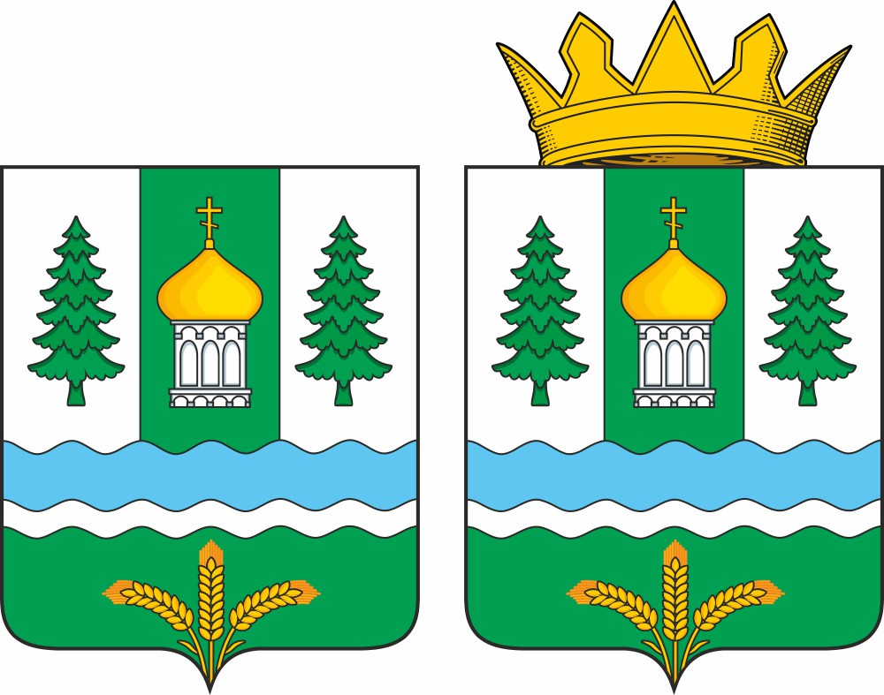

|  |  |
| --- | --- |
|  | Приложение 2  к Положению о гербе  Мошенского муниципального округа  Новгородской области |

**Герб Мошенского муниципального округа Новгородской области**

**(примеры контурного воспроизведения в черном и белом цветах)**

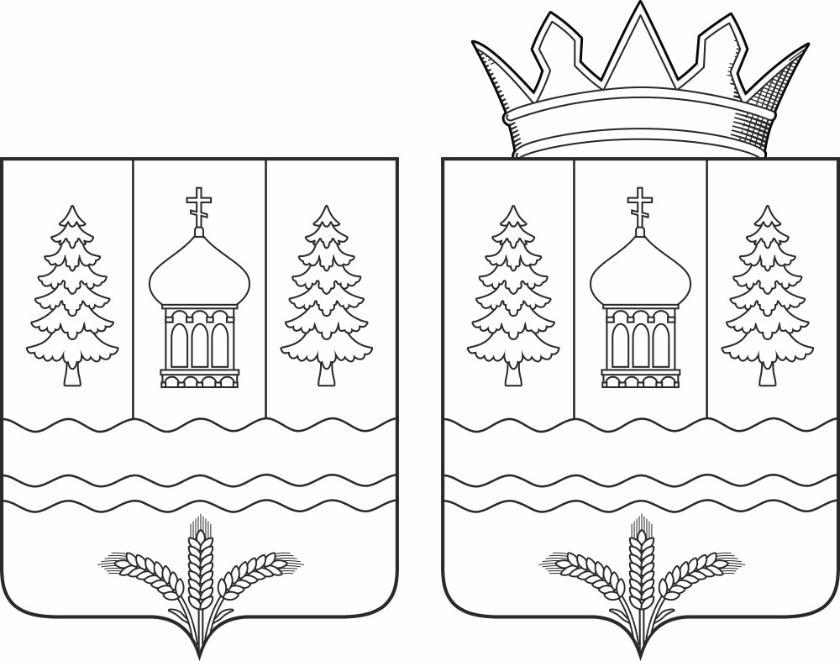

|  |  |
| --- | --- |
|  | Приложение 3  к Положению о гербе  Мошенского муниципального округа  Новгородской области |

**Герб Мошенского муниципального округа Новгородской области**

**(примеры воспроизведения в черном и белом цветах с применением условной геральдической штриховки)**

